1:创建项目源码manifest仓库

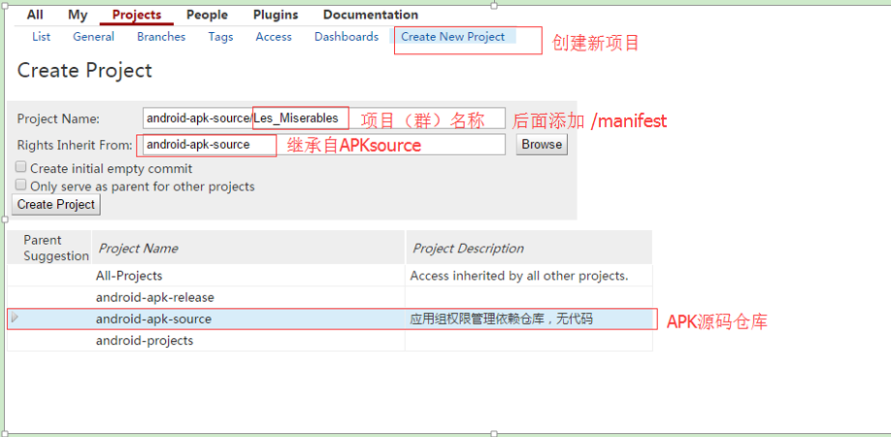

2：创建APK源码仓库地址

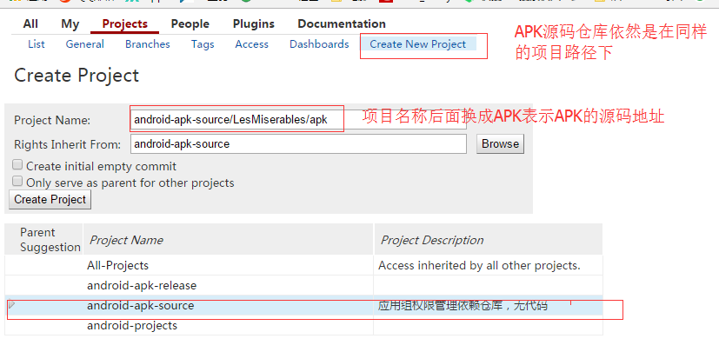

3:查看项目的信息

Apk的项目地址：git clone ssh://chenguo@gt-gerrit.sys.sunniwell.net:29418/android-apk-source/LesMiserables/apk

Apkmanifest 文件的地址：git clone ssh://chenguo@gt-gerrit.sys.sunniwell.net:29418/android-apk-source/LesMiserables/manifest

这表示项目的文件的初始信息已经建成，但是仓库中还是空的，需要进行初始提交，将所需要的APK源码进行提交，提交的相应的apk仓库中，同时将相应的项目信息表格进行提交

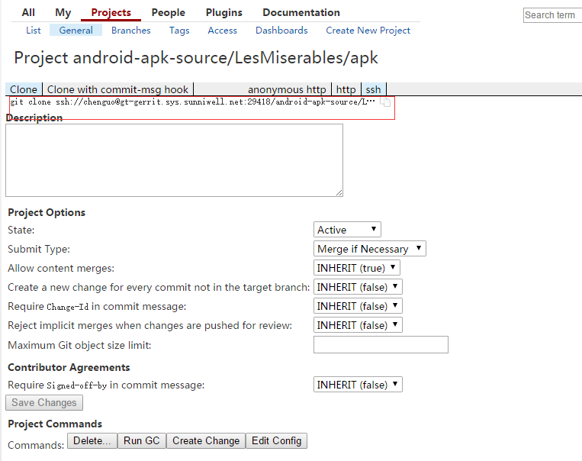

在为每一个相应的apk创建源码仓库，并且将代码进行上传

：创建每一个apk相应的仓库，上传代码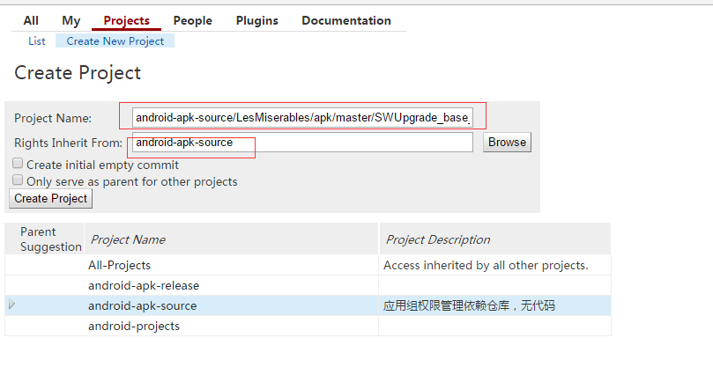

（1）：将apk的源码添加到仓库

git status 查看当前仓库的状态

git add . 将当前所有文件添加到 stash中，

git commit -m '首次提交，添加项目初始固定的apk，使用的北京的基线应用，设置

，服务器升级apk，usb升级apk' .

git push origin HEAD:refs/for/master

（2）更新manifest信息

